Инструментоведение, Теор., курс 1. группа 1,06.05.2020

КСИЛОФОН

Ксилофон в отличие от колокольчиков ( металлофона) представляет собой набор деревянных пластинок, расположенных хотя и хроматически, но в порядке своеобразном (зигзагообразном), с двойными пластинками на звуках фа и до. Особенностью такого размещения является то, что рядовое (вверх) расположение средних пластинок создает последовательность гаммы соль мажор, ( самой лёгкой и удобной на ксилофоне. ) В последнее время стали появляться ксилофоны с пластинками, расположенными в порядке, соответствующем фортепианной клавиатуре, а также ксилофоны с резонаторами, значительно улучшающими звучность инструмента.
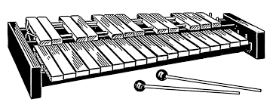
Звуки извлекаются на ксилофоне посредством ударов по пластинкам палочками с шарообразными наконечниками (малетами) или специальными молоточками, похожими на небольшие ложечки или хоккейные клюшки. Диапазон современного ксилофона составляет 3 1\2 октавы----- от фа малой октавы, до до 4-ой октавы. Тембр ксилофона резкий, щёлкающий в forte и мягкий — в piano. При игре на ксилофоне очень важен материал головок палочек, которыми извлекают звук из инструмента. Так, например, палочки с резиновыми головками, будут издавать тихий и мягкий звук. В то время, как палочки с пластиковыми головками, будут давать резкое и громкое звучание.
Техническая подвижность ксилофона очень велика. Гаммы, арпеджио, тремоло, глиссандо, различные пассажи в стремительном движении с применением двойных нот доступны исполнению на ксилофоне. Звучность ксилофона удачно сочетается с деревянными духовыми инструментами, с pizzicato и col legno смычковых. Но чрезмерно долгое звучание ксилофона довольно скоро становится назойливым . Какие родственные ксилофону инструменты вы знаете? Чем они отличаются от ксилофона?

Нотируется ксилофон, (как и колокольчики) на пятилинейном нотном стане в скрипичном ключе. В оркестре ксилофон используется в плане декоративно-красочных подчёркиваний, придания звучности большей ритмической чёткости, а также изобразительности. Приводим примеры:
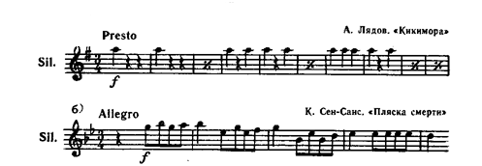

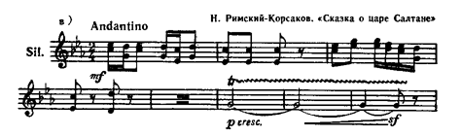

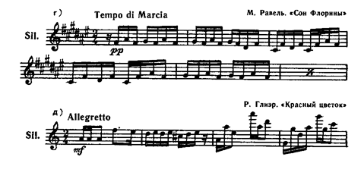
Ксилофон имеет древнее происхождение — простейшие инструменты подобного типа встречались и встречаются до наших дней у разных народов Африки, Юго-Восточной Азии, Латинской Америки. В Европе первые упоминания о ксилофоне датируются началом XVI века. Вплоть до XIX века европейский ксилофон был достаточно примитивным инструментом, состоявшим из примерно двух десятков деревянных брусков, связывавшихся в цепочку и для игры раскладывавшихся на ровной поверхности. Удобство переноски такого инструмента привлекало к нему внимание бродячих музыкантов. Усовершенствование ксилофона относится к 1830-м годам. Белорусский музыкант Михоэл Гузиков расширил его диапазон до двух с половиной октав, а также изменил конструкцию, расположив бруски особым образом в четыре ряда. Такая модель ксилофона использовалась в дальнейшем более ста лет. 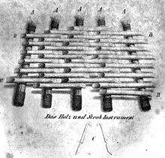

На современном ксилофоне бруски расположены в два ряда наподобие клавиш фортепиано, снабжены резонаторами в виде жестяных трубок и размещены на специальном столике-стенде для удобства передвижения.
Одно из самых известных сочинений, в которых задействован ксилофон — симфоническая поэма Камиля Сен-Санса «Пляска смерти» (1872), первых слушателей поражало применение в симфоническом оркестре ксилофона, а в примечании к партитуре Сен-Санса, даже приводилось объяснение ,что собой представляет ксилофон . ( вспомните других композиторов, использовавших ксилофон)

Задание: а) ознакомиться с внешним ксилофона и определять тембр на слух. b) слушать: К. Сен-Санс "Пляска смерти" https://www.youtube.com/watch?v=71fZhMXlGT4
с) проиграть вышеприведённые нотные примеры, обращая внимание на особенности использования ксилофона в оркестре.

Литература: Н. Зряковский, " Общий курс инструментоведения" , глава 24, стр. 371-372.

